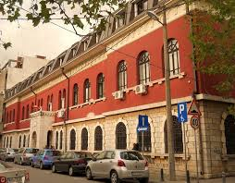XLIII MUZIČKI FESTIVAL mladih Crne Gore
Podgorica, 25-28. April 2016.godine
K O N A Č N I R E Z U L T A T I
Disciplina: KLAVIRSKI DUO Kategorija: V kategorija
R.br | Prezime I ime | Ukupno  bodova | Nagrada/ Škola
1 | Fetahović Elida, Petijević Maja | 95,50 | ZLATNA LIRA  Muzička akademija Cetinje
2

Predsjednik žirija, Aleksej Molčanov

27.april 2016. godine ______________________________________

